К ВОПРОСУ О ПЕРВЫХ ЗАРУБЕЖНЫХ ТРУДАХ
ПО ОБУЧЕНИЮ ИГРЕ НА ФЛЕЙТЕ

С.В. Картавенко
Белгородский государственный институт искусств и культуры
e-mail: kartavenko.1956@mail.ru

Аннотация: В данной статье вкратце проанализированы самые первые зарубежные труды по игре на флейте.

Ключевые слова: Европа, Германия, Франция, флейта, Жак-Мартен Оттетер, Иоганн Иоахим Кванц, Жозеф-Анри Альтес, Теобальд Бём, Н.И. Платонов.

ON THE QUESTION OF THE FIRST FOREIGN WORKS
ON LEARNING TO PLAY THE FLUTE

S.V. Kartavenko
Belgorod State Institute of Arts and Culture
e-mail: kartavenko.1956@mail.ru

Abstract: This article briefly analyzes the very first foreign works on playing the flute.

Keywords: Europe, Germany, France, flute, Jacques-Martin Otteter, Johann Joachim Quantz, Joseph-Henri Altes, Theobald Boehm, N.I. Platonov.

О незаурядном мастерстве зарубежных исполнителей-духовиков, и в первую очередь о французских флейтистах, об их феноменальной виртуозности и артикуляционной чёткости, об особенной природе звука при игре вибрато на флейте написано немало статей и очерков. Италия, Германия, Франция – цитадель европейской культурной жизни начинала неистово «бурлить» ещё в XVII веке, притягивая к себе новизной, открытиями, творчеством. Одержимые таланты со всего мира получали в цитадели качественное Европейское образование, касалось ли это постижению основ живописи, архитектуры, всевозможных видов искусства, музыки. Согласно рейтингу американского журнала US News, и в настоящее время именно эти страны продолжают занимать лидирующие позиции в области элитного образования. Профессиональное музыкальное образование в Италии, Франции, Германии изначально стало неувядающим эталоном. Особенно и непосредственно этот факт затрагивает музыкально-инструментальное исполнительство.
Открытие различных музыкальных учебных заведений в городах Европы – краеугольный период становления общеевропейской системы профессионального образования. Инструментальное исполнительство, в том числе игра на духовых инструментах, прочно вписывалась и утверждалась в контексте культурно-творческой жизни европейцев. Активизировалась сочинительская деятельность выдающихся европейских композиторов. Это способствовало созданию различных ансамблей музыкантов, симфонических оркестровых коллективов, открытию новых фирм, создающих инструменты, так и мастерских по совершенствованию старых конструкций инструментов. Появлялись интересные публикации. Методические труды стимулировали дальнейшее развитие исполнительства и педагогики уже в масштабах всего европейского континента. Конструкции духовых инструментов успешно совершенствовались от десятилетия к десятилетию.
Однако лишь Флейта – единственная из всех духовых инструментов прошла наиболее естественный как самый долгий и сложный путь. Почему то издревле Звук Флейты стал ассоциироваться со словом Божьим. Архивных документов, на которые можно было бы сослаться полномасштабно как на первоисточники (почему со словом Божьим), до сих пор нет. Первые находки прародительниц флейт датируются по-разному: 30 тысяч лет до нашей эры, 40 тысяч лет до нашей эры, а то и ранее. Музейные археологические экземпляры представляют собой разновидные полые трубочки с отверстиями различного диаметра и формы, чаще с острыми краями. Изготавливались в основном из дерева, костей животных. География находок прародительниц флейт довольно обширная, но самые старые находки, по образцу и подобию современных флейт, почему-то найдены на территории современной Германии. Этот факт имеет непосредственное отношение к данной статье.
Нет в музыкальных энциклопедиях вразумительного разъяснения, что предшествовало появлению прародительниц флейты. Каким способом кто-то в древности достиг появления звука на полой трубочке, тростиночке? Похожих исследовательских вопросов значительно больше. Без вопросов остаётся одно: благодаря многолетним исканиям и выстраданным дерзаниям исполнителей, нашлись в Европе творцы, свершившие подлинные чудеса. И один из них немец – Теобальд Бём (1794-1881), музыкант-изобретатель.
В начале XVIII века яркими апологетами духовых инструментов, и в то же время неординарными исполнителями и преподавателями игры на духовых, считались итальянец Антонио Вивальди (1678-1741) и немец Георг Телеман (1681-1767). Однако флейтовая музыка французских композиторов уже в середине XVIII веке стала образцом для подражания.
Француз Жак-Мартен Оттетер (1674-1763), исполнитель-флейтист, педагог и инструментальный мастер, увлечённо работал по заданию самого влиятельного в те времена музыканта и композитора Жана-Батиста Люлли (1632-1687) над усовершенствованием конструкций духовых инструментов. Итальянец Ж.-Б. Люлли был признан создателем французской национальной оперы и одним из ведущих представителей музыкальной культуры французского барокко.
Вдохновлённый своим юношеским прозвищем – «Римлянин», француз Оттетер напористыми изысканиями значительно увеличивает диапазон флейты, и в Амстердаме в 1701 году издаёт «Principes de la Flute Traversiere, on Flute d'Allemagne, de la Flute a Bee ou Flute Douce, et diiHaulbois».
Полный дословный перевод труда Жака-Мартена Оттетера – «Принципы игры для флейты поперечной или немецкой флейты, продольной флейты и гобоя».

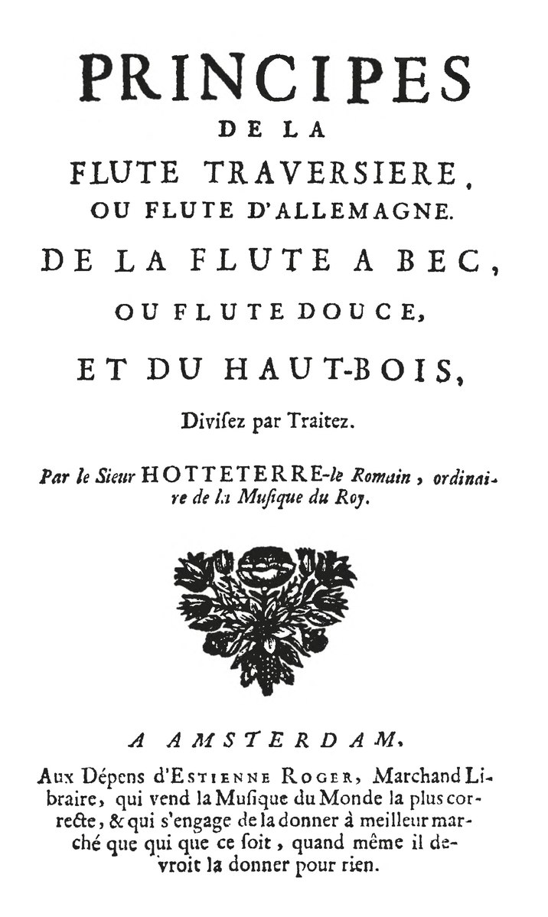

Для подтверждения и актуализации оригинала труда Жака-Мартина Оттетера в данной статье размещаем уменьшенную копию титульного листа и оттиск Договора Жака-Мартина Оттетера с издательством, что изначально неукоснительно сопутствовало зарубежным публикациям.

Français:Traité de Hotteterre, publié en 1701.
Французский: Договор с Оттетером, опубликовано в 1701.

Маленькие бесхитростные истории случались в XX веке по исследованию «Principes de la Flute Traversiere, on Flute d'Allemagne, de la Flute a Bee ou Flute Douce, et diiHaulbois». Юрий Алексеевич Усов (1930-1999), известный отечественный учёный, профессор по классу трубы МГК им. П.И. Чайковского, допустил ошибку и в диссертации (1972 г.), и в книге (1989 г.). Усов Ю.А. называет зарубежный труд – «Искусство игры на поперечной флейте», вышедший во Франции в 1707 г. из-под пера Л.Отгетера. В сносках учёный добавляет: «имеются сведения, что вышеупомянутое пособие для флейты являлось одновременно школой обучения игре на гобое».
Неточности по исследованию зарубежного труда находятся у Бориса Васильевича Тризно (1898-1968), профессор по классу флейты ЛГК им. Н.А. Римского-Корсакова и Семёна Яковлевича Левина (1920-19??), музыковед-историк, кандидат искусствоведения, старший научный сотрудник Ленинградского института театра, музыки и кинематографии. В их работах дословно написано: «Искусство игры на поперечной флейте» (Principes de la flute traversiere, Paris, 1707) принадлежит Ж.Оттетеру.
Иван Фёдорович Пушечников (1918-2010), заслуженный деятель искусств РСФСР, профессор по классу гобоя РАМ им. Гнесиных, также допустил оплошность. В книге «Искусство игры на гобое» на 25 странице он пишет: «Искусство игры на поперечной флейте» принадлежит Жану Мартену Отгетеру «Римлянину», год выпуска 1720.
Валерий Владимирович Березин (р. 1952), профессор МГК им. П.И. Чайковского, доктор искусствоведения, в молодые годы соприкасался с историей зарубежного исполнительского искусства. Будучи диссертантом научного руководителя Ю.А. Усова, Березин В.В. назвал труд Жака-Мартена Оттетера «Школой для поперечной флейты и для гобоя».
Кто первым из отечественных исследователей внёс неточности в свои книги и диссертации, изучая зарубежное искусство, к примеру, трактат Жака-Мартина Оттетера «Principes de la Flute Traversiere, on Flute d'Allemagne, de la Flute a Bee ou Flute Douce, et diiHaulbois» – уже неактуально, но возможно определить имена и годы.
Полагаем, в отечественных исследованиях первых зарубежных трудов могли присутствовать какие-то незначительные погрешности, не совсем точный перевод с итальянского, немецкого, французского языка на русский, однако новые дополнительные комментарии однозначно будут лишние. Следствием подобных недоразумений отечественного музыкознания является тот факт, что казусы в изначальной исследовательской работе переносились в методическую, педагогическую, учебную, справочную и энциклопедическую литературу. Безоглядно переносятся и в работы последующих исследователей, где встречается уже не только неверное, но и изрядно искажённое. Это беспокоит и настораживает.
О следующем зарубежном труде по обучению игре на флейте предельно кратко в этой статье, одним абзацем и без анализирования труда, вышедшего в 1752 году. «The experience of teaching playing the transverse flute» – «Опыт наставления по игре на поперечной флейте» Иоганна Иоахима Кванца. Немец Кванц И.И. (1697-1773) считался одним из самых образованных музыкантов XVIII века. В миротворческой личности сочеталось множество талантов. Великолепный флейтист-исполнитель, талантливый педагог, композитор, конструктор духовых инструментов, учёный и исследователь.
Подобнее остановимся на «METOD POUR FLUTE» Жозефа-Анри Альтеса, который вышел в свет в 1880 году. Небеспричинно считаем, что «METOD POUR FLUTE» Жозефа-Анри Альтеса (1826-1895) ещё не раз заинтересует исследователей. Полный дословный перевод – «Метод для флейты немецкой системы». К глубокому сожалению, автор статьи располагает современным экземпляром «METOD POUR FLUTE» Ж.-А. Альтеса, переработанным и переизданным во Франции в 1979 году. Редакторы: Жан-Поль Рампаль и Аллен Морион, профессора Парижской консерватории.
Первые зарубежные методы содержали варианты аппликатуры. Далее следовали различные упражнения, гаммы и этюды, рекомендованные для исполнения в разных тональностях по порядку возрастания сложности, так называемой методической прогрессии. В методы могли включаться разнохарактерные этюды с превалированием отдельных художественных задач, где техническая подвижность совмещалась с ритмом, динамикой, артикуляцией. Гармонично вписывались в методы дуэты и концертные пьесы с аккомпанементом.
Тем ни менее, методы зарубежных авторов и редакторов с самого начала приобрели статус стандартных работ. Методы переиздавались разными издательскими компаниями и в различных формах. Никакие существенные профессиональные игровые навыки не раскрывались в методах сколько-нибудь подробно и наглядно. Инструментальные методы предназначались лишь для использования в качестве конспектов, больше помогающих учителям, репетиторам.
Не исключением стал и «METOD POUR FLUTE» Жозефа-Анри Альтесса, а всё потому, что никто из выдающихся зарубежных мастеров – корифеев игры на флейте, просто так не выдавал секреты уникального мастерства. Об этом подробно и обстоятельно изложено Николаем Ивановичем Платоновым (1894-1967), профессором МГК им. Чайковского, в докторской диссертации «Пути развития исполнительского мастерства на флейте».
В завершении статьи, изложим собственные мысли о Теобальде Бёме как вненациональном герое. Теобальд Бём, композитор и баварский придворный музыкант, при жизни признан выдающимся флейтистом-виртуозом. Так же, как и его соотечественник Иоганн Иоахим Кванц и француз Жак-Мартен Оттетер. Усовершенствовав конструкцию немецкой флейты и улучшив собственную систему аппликатуры, известную как «система Бёма», немецкий флейтист-виртуоз прославил своё имя на века.
Волшебным образом ренессансная поперечная флейта вдруг перевоплотилась не только в барочный оркестровый, но и солирующий инструмент. Новизна преобразования сразу же возвела новую модель флейты на высшую ступень как самый уникальный духовой инструмент – музыкально-художественный. Открывшиеся возможности флейты Теобальда Бёма побудили великих композиторов стиля барокко, ранее мало замечавших инструмент, сочинить для флейты подлинные шедевры. Торжествовала европейская знать, восхищалась аристократическая публика, недоумевая, радовался простой народ, педагоги, конструкторы других инструментов. Немецкая флейта, модернизированная Теобальдом Бёмом, с триумфом зашагала по Европе.
Что касается истории ранней флейтовой культуры Франции, то она действительно монументальная и многогранная. Родоначальница конструктивных усовершенствований инструмента, различных методик и уникальных принципов, сольного и ансамблевого репертуара.

Список литературы
1. Википедия (свободная энциклопедия)
2. Музыкальная энциклопедия – гл. ред. Ю.В. Келдыш, М.: Советская энциклопедия, Советский композитор, 1974 г., Том 2
3. Жозеф-Анри Альтес METOD POUR FLUTE, Copyright 1979 by ALLO MISIC, Paris.
Редакторы-составители: J.-Pierre RAMPAL, A. MARION, 207 с. (Личный экземпляр из библиотеки С.В. Картавенко).
4. Платонов, Н.И. Автор, Диссертация «Пути развития исполнительского мастерства на флейте» М. 1954 г.
5. Пушечников, И. Ф. «Искусство игры на гобое. История, теория, методика, педагогика, СПб., 2005 г., 308 с.
6. Усов, Ю.Я. История зарубежного исполнительства на духовых инструментах, М. Музыка, 1989 г., 207 с.
7. Шнеерсон, Г.М. Французская музыка XX века / Г.М. Шнеерсон, Французская музыка XX века, 2-е изд., доп. и пер., Москва: Музыка, 1970 г., 576 с.

СВЕДЕНИЯ ОБ АВТОРАХ
Картавенко С.В. преподаватель кафедры оркестровых инструментов Белгородского государственного института культуры и искусств.
308033, г. Белгород, ул. Королева, 7, Белгородский государственный институт культуры и искусств;

